*­*



|  |  |  |
| --- | --- | --- |
|  |  |  |
| Stenenpad 3 4311 AJ BRUINISSE | **Telefoon:** (0111) 48 22 02 | E-mail: a.vanklinken@dspietervandijkeschool.nl |
|  |  |  |

Ds. P. van Dijkeschool

Bestuursverslag

2018

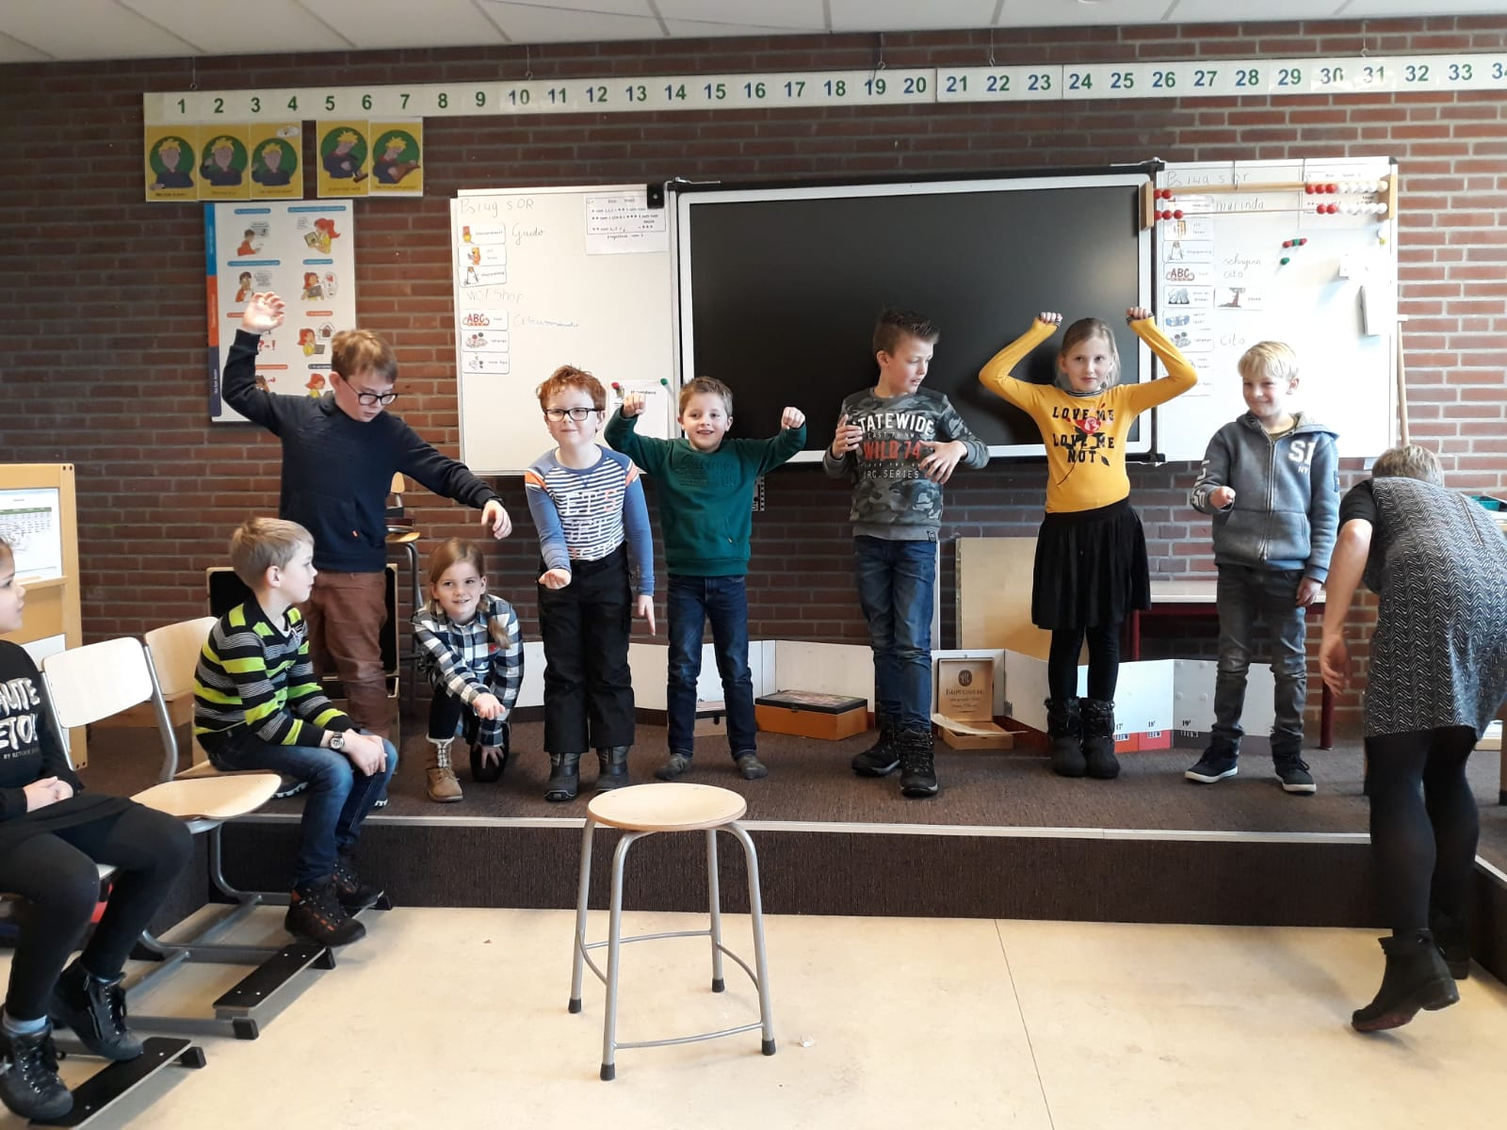

*­­*

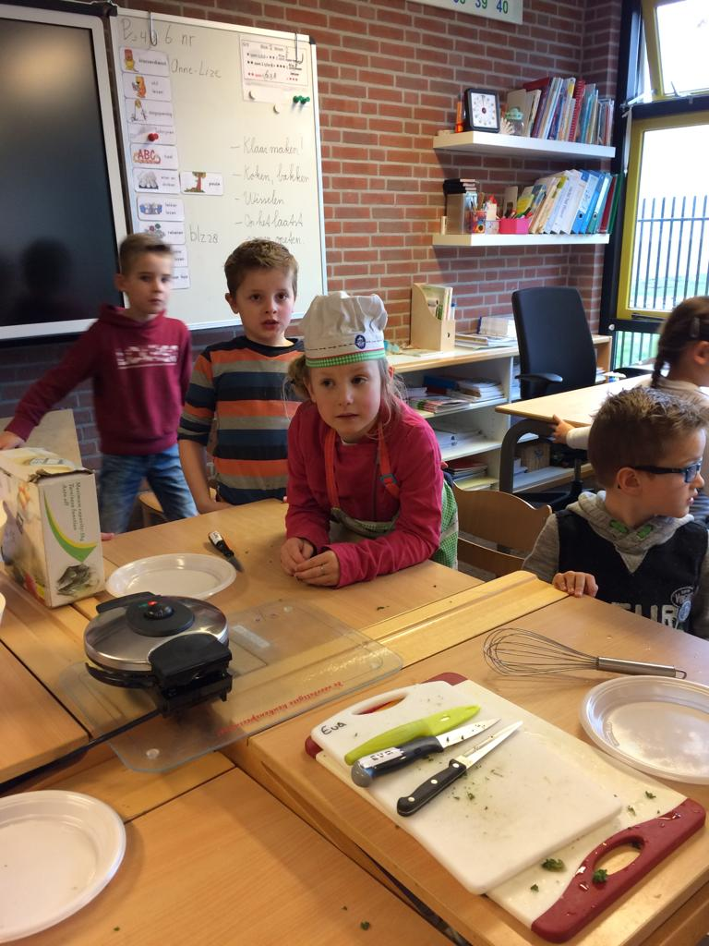

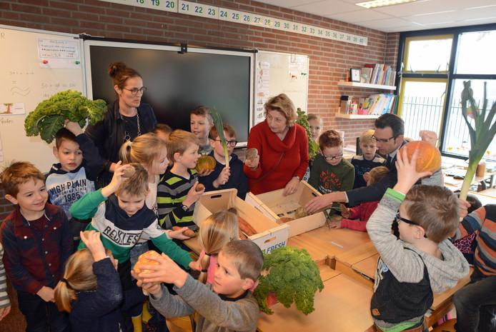

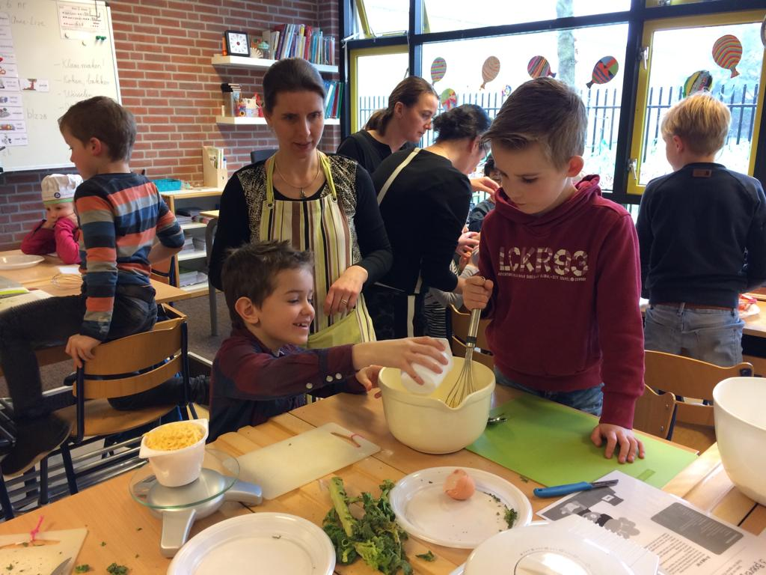

# Voorwoord

Met veel genoegen presenteren wij u het bestuursverslag over het jaar 2018 van de Stichting tot het verstrekken van onderwijs uitgaande van de Ger.Gem. in Ned. te Bruinisse.

In dit bestuursverslag willen we alle belanghebbenden en belangstellenden, vooral de ouders van de kinderen op school, met wie we samen de kinderen opvoeden en toerusten, informeren over datgene wat de school het afgelopen jaar heeft gedaan.

In een bestuursverslag kan dat natuurlijk niet op het niveau van uw kind, daar zijn bijvoorbeeld de contactavonden of luistergesprekken voor. Maar u zal er in hoofdlijnen aantreffen wat we konden betekenen voor de kinderen die aan onze zorgen zijn toevertrouwd. Daarnaast geeft dit verslag een inzicht in de meer zakelijke, financiële kant van de school.

Ook in 2018 zijn de ontwikkelingen op het onderwijsgebied doorgegaan. We merken dat de druk op leerkrachten toeneemt om steeds meer stof in de les te stoppen en steeds meer de opvoedende taak ter hand te nemen. Dat alles heeft ons doen besluiten om de pedagogiek en didactiek beter te doordenken en te verfijnen. Met name de eigen verantwoordelijkheid van de kinderen moet wat sterker worden aangeleerd. We merken dat kinderen vaak op de leerkracht leunen, terwijl ze dingen best zelf kunnen.

Zo moeten we steeds het kernpunt van ons onderwijs aandacht blijven geven, namelijk het onderwijzen van de kinderen. Niet alleen in het rekenen of de taalles, maar ook bij de zaakvakken.

Het allerbelangrijkste onderwijs is echter het onderwijs in Gods Woord. Dat dit onderwijs ook in het jaar 2018 gegeven mocht worden, is genade. Wij hoeven gelukkig niet voor de vrucht op dat werk te zorgen, daar zorgt de Heere zelf voor!

We willen allen die het afgelopen jaar betrokken waren bij de school, mede namens het toezichthoudend bestuur, heel hartelijk bedanken voor de getoonde inzet.

Algemeen directeur,



B.W. de Leeuw

Schooldirecteur,

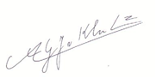

A.G.J. van Klinken

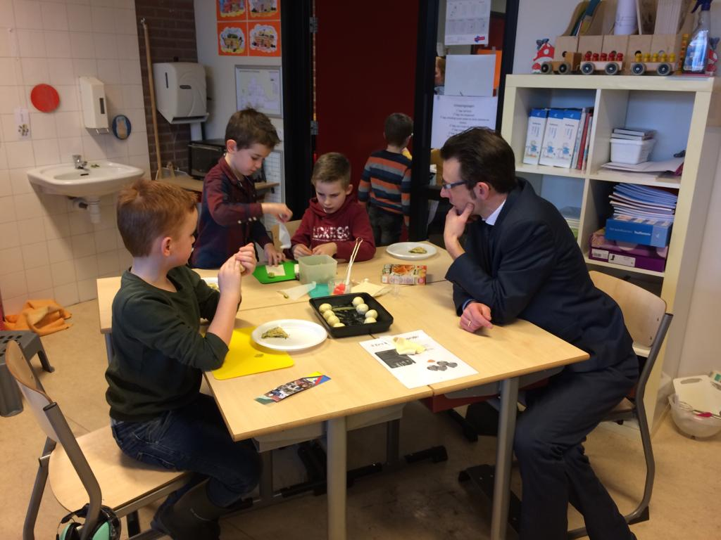

# Inhoudsopgave

Voorwoord 2

Inhoudsopgave 3

1. Inleiding 4

2. School en Bestuur 5

2.1. Schoolgegevens 5

2.2. Bestuursstructuur 5

2.3. Bovenschools management 5

2.4 Ontwikkeling aantal leerlingen 7

3. Verantwoording Toezichthouders 8

4. Verantwoording Adviesraad 11

5. Beleid van de school 12

5.1 Missie en visie 12

5.2 Identiteit 12

5.3 Beleidsuitgangspunten 12

5.4 Realisatie doelen en vooruitblik 12

5.4.1 Identiteit 13

5.4.2 Onderwijs 13

5.4.3 Personeel en organisatie 14

5.4.4 Communicatie 14

5.4.5 Huisvesting 14

6. Financieel beleid 15

6.1. Financiële analyse 15

6.2. Realisatie doelen 17

6.3. Prestatiebox en werkdrukgelden 18

6.4. Treasurymanagement 18

6.5. Continuïteitsparagraaf 19

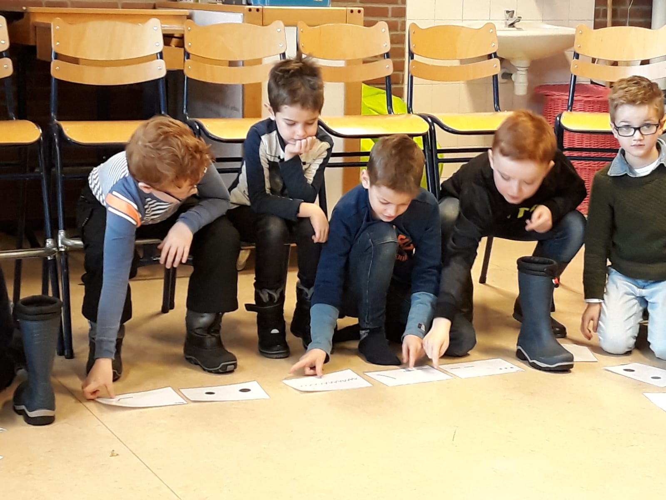

# Inleiding

## 

In dit bestuursverslag wordt aandacht besteed aan de financiële activiteiten van de Stichting tot het verstrekken van onderwijs uitgaande van de Ger. Gem. in Ned. te Bruinisse in het jaar 2018. De valuta in dit bestuursverslag is de Euro. De jaarrekening 2018 is opgesteld door de VGS te Ridderkerk. Deze jaarrekening is gecontroleerd door het accountantskantoor Van Ree Accountants. Onder het bevoegd gezag van genoemde stichting, bevoegd gezag nr.: 30263, valt de Ds. Pieter van Dijkeschool.

Dit bestuursverslag geeft inzicht aan alle belanghebbenden bij de school over de in 2018 behaalde resultaten in relatie tot de gestelde doelen. Er wordt weergegeven welke doelen gehaald zijn en welke soms niet gehaald zijn en waarom. Ook wordt een korte vooruitblik gegeven naar het jaar 2019.

Het bestuursverslag is opgedeeld in een aantal hoofdstukken. Hoofdstuk 2 gaat over de school- en bestuursgegevens. Hoofdstuk 3 en 4 geven de verantwoording weer van het toezichthoudend bestuur respectievelijk de adviesraad. In hoofdstuk 5 gaat het uitvoerend bestuur in op het gerealiseerde beleid van de school op de gebieden identiteit, onderwijs, personeel en organisatie, communicatie en huisvesting. Omdat bij het bestuursverslag de jaarrekening gepresenteerd wordt, wordt aan het financiële beleid een apart hoofdstuk gewijd. Het financiële beleid is beschreven in hoofdstuk 6, vergezeld van een analyse van de jaarrekening en een analyse van mogelijke risico’s. In dit hoofdstuk is ook de continuïteitsparagraaf opgenomen, met de gegevens die de Minister verplicht stelt als het gaat om de continuïteit van de school.

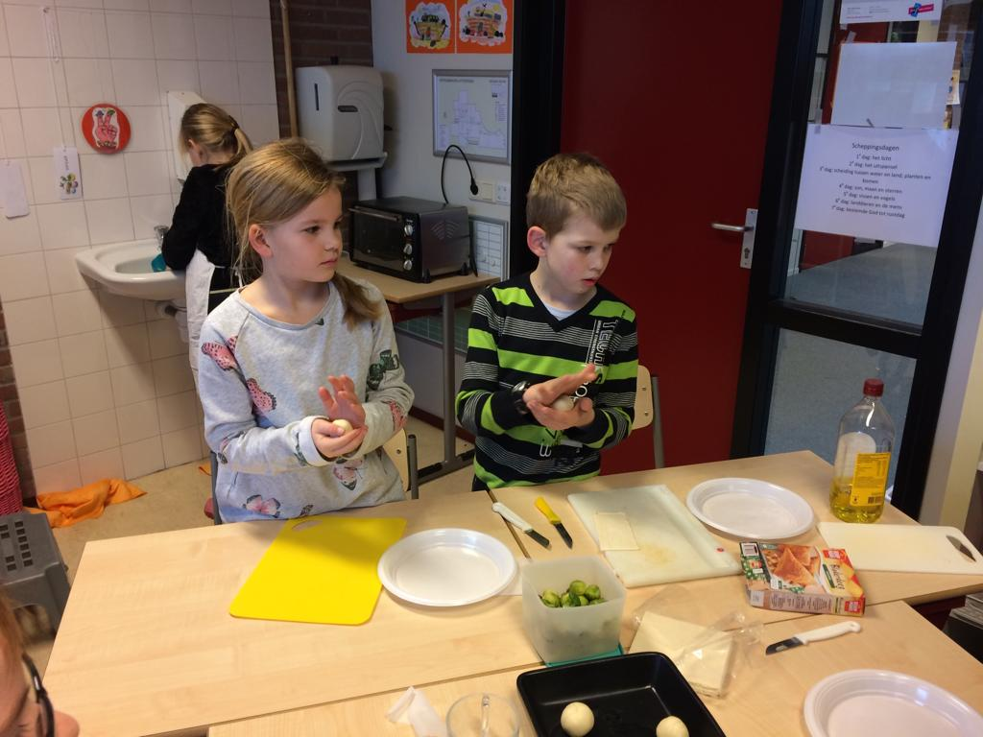

# School en Bestuur

## 2.1. Schoolgegevens

Naam school :Ds. Pieter van Dijkeschool

Brinnummer :21NL

Administratienummer :30263

Juridische structuur :de rechtspersoonlijkheid van het bevoegd gezag is een stichting.

Inschrijving KvK :41114019

## 2.2. Bestuursstructuur

Het toezichthoudend bestuur (TB) van de stichting is ultimo 2018:

Voorzitter: A.J. Deurloo, Grevelingenstraat 10 4311 GC Bruinisse, 0111-481939

2eVoorzitter: L.M. van den Bos, Boeijerstraat 22

4311 EW Bruinisse, 0111-484843

Secretaris: J. van Dommele, Steinstraat 8

4311 BH Bruinisse, 0111-481766

Penningm.: J. Schot, Molenweg 12b

4311 RN Bruinisse, 0111-483441

2e penningm: G. Mol jr. Boomdijk 9

4311 BM Bruinisse, 0111-483430

Overige

bestuursleden: M.J. Slingerland, Zuidweg 1

4311 RG Bruinisse, 0111-483137

P. Knop, Grevelingensluis 2

4311 ND Bruinisse, 0111-781035

G. Mol sr., Deltastraat 19

4311 GL Bruinisse, 0111-481347

J. Nuijt, Meeuwenlaan 39

4306 BS Nieuwerkerk,

0111-643227

J.F. Slingerland, Tuin 13 4307 CH Oosterland, 0111-641921

M. Geluk, Tarwestraat 21 4311 CL

Bruinisse, 0111-483085

Vanuit het TB is om identiteitsredenen een personeelscommissie gevormd. Deze commissie bereidt de benoemingen van het personeel voor nadat het uitvoerend bestuur een voordracht heeft gedaan.

De school wordt geleid door een gemandateerd uitvoerend bestuur, c.q. directie, deze is ultimo 2018:

Algemeen directeur: ir. B.W. de Leeuw

Schooldirecteur: A.G.J. van Klinken

Er zijn in 2018 geen veranderingen opgetreden in de directie.

Aan de school is een adviesraad verbonden. In 2018 heeft meer dan 2/3 deel van de ouders opnieuw ingestemd met het hebben van een adviesraad in plaats van een volledige medezeggenschapsraad. In de adviesraad hebben 2 ouders en 2 personeelsleden zitting. Het verslag van de adviesraad vindt u in hoofdstuk 4.

De school is voor passend onderwijs aangesloten bij het Reformatorisch Samenwerkingsverband

Passend Onderwijs voor primair onderwijs: Berséba. Er zijn geen verdere ontwikkelingen bij Berséba te melden.

## 2.3. Bovenschools management

Het bestuur van onze stichting is – met nog 6 andere schoolbesturen - aangesloten bij het *Coöperatief Verband van Christelijke Scholen op Gereformeerde Grondslag regio Zuid-West Nederland W.A.* De coöperatie is in 2006 opgericht om bovenschools management te verzorgen bij de aangesloten leden. De directeur van de coöperatie functioneert als algemeen directeur en uitvoerend bestuurder op de 7 aangesloten scholen.

Vanuit het toezichthoudend bestuur zijn twee leden afgevaardigd naar het coöperatiebestuur en één lid naar de Algemene Ledenvergadering van de coöperatie. Het coöperatiebestuur is werkgever van de algemeen directeur. Het toezichthoudend bestuur heeft directe (maar wel gedeelde) zeggenschap over het takenpakket en het functioneren van de algemeen directeur. De algemeen directeur is integraal eindverantwoordelijk voor de school. Ook houdt hij zich bezig met nieuwe ontwikkelingen die op de scholen afkomen.

De vertegenwoordigers van het toezichthoudend bestuur richting de coöperatie zijn:

Algemene Ledenvergadering: A.J. Deurloo

Coöperatiebestuur: J. v. Dommele

J. SchotDe kosten van de coöperatie worden omgeslagen over de leden van de coöperatie (de schoolbesturen). Dit gebeurt op grond van een vaste voet en een bedrag per leerling. Het resultaat van de coöperatie over het jaar gezien is altijd nihil.

Per 1 juli 2018 is de Coöperatie uitgebreid met de Ds. D.L. Aangeenbrugschool te Terneuzen. Dit is de zevende school die aangesloten is bij de Coöperatie.

|  |  |  |  |  |  |  |  |  |  |  |  |  |  |  |  |  |  |  |
| --- | --- | --- | --- | --- | --- | --- | --- | --- | --- | --- | --- | --- | --- | --- | --- | --- | --- | --- |
| |  |  |  | | --- | --- | --- | | **TOEZICHTHOUDEND BESTUUR** | | | | Naam | Nevenfunctie(s) | B/O* | | A.J. Deurloo  *1e voorzitter* | - Lid kerkenraad GGiN Bruinisse - Secretaris Deputaatschap Financiële  Dienstverlening GGiN  - Scriba Classis Zuid GGiN  - Secretaris Raad van Toezicht St. Beheer  Schoolgebouwen Calvijn College Goes - Surveillant Hoornbeeck College Goes  - Secretaris bestuur St. Nutsfonds Zierikzee  - Penningmeester bestuur   St. Nutstuingrondverhuring Zierikzee  - Commissaris Slavenkas Zierikzee | O O  O  O  B  B  O  O | | L.M. van den Bos  *2e voorzitter* | - Kerkenraadslid (diaken) GGiN Bruinisse. | O | | J. van Dommele  *1e secretaris* | - Werkzaam als cliëntmanager bij Visser & Visser Accountants B.V.  - Bestuurslid Coöperatief Verband van Christelijke Scholen op Gereformeerde Grondslag regio ZWN  - redactielid kerkblad De Kanselier van de Gerefor-meerde Gemeente in Nederland te Bruinisse | B  O  O | | J. Schot  *1e penningmeester* | -Werkzaam als openbaar accountant Verstegen Accountants  -Corrector Tilburg University opleiding accountancy  -Penningmeester Coöperatief Verband van Christelijke Scholen op Gereformeerde Grondslag regio ZWN | B  B  O |   *\* Bezoldigd (B)*  *\* Onbezoldigd (O)* |

|  |  |  |
| --- | --- | --- |
| **UITVOEREND BESTUUR** | | |
| **Naam** | **Nevenfunctie(s)** | **B/O\*** |
| B.W. de Leeuw  *Algemeen directeur* | - Vice-voorzitter raad van Toezicht RefSVO  - Vertrouwenspersoon Ds. Joannes Beukelmanschool en Ds. Petrus van der Veldenschool  - Voorzitter Landelijk Directieberaad  - Lid Regionale Commissie Zeeland van Berséba | O  O  O  O |
| A.G.J. van Klinken  *Schooldirecteur* | - kerkenraadslid | O |

## 2.4 Ontwikkeling aantal leerlingen

Hierbij is het leerlingaantal weergegeven vanaf 2013 tot en met de prognose 2022. Dit overzicht is afkomstig uit de begroting 2019 en geeft het leerlingenverloop goed weer. Het leerlingenaantal daalt. Het leerlingaantal was op de teldatum (1-10-2018): 122. 18 leerlingen hebben een gewicht van 0,30. Voor de nabije toekomst wordt een daling voorzien van ons leerlingenbestand.

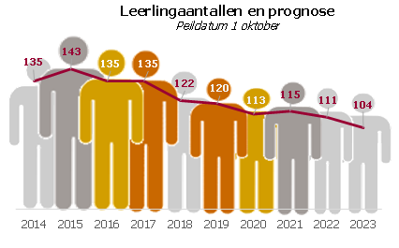

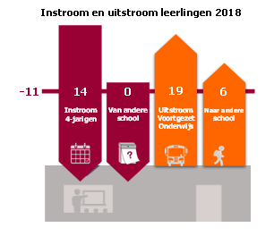

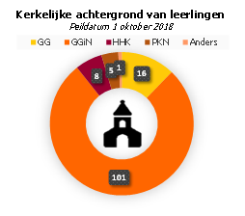

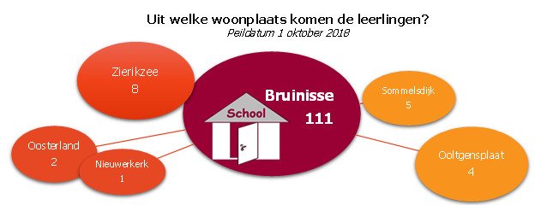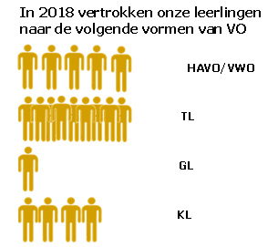

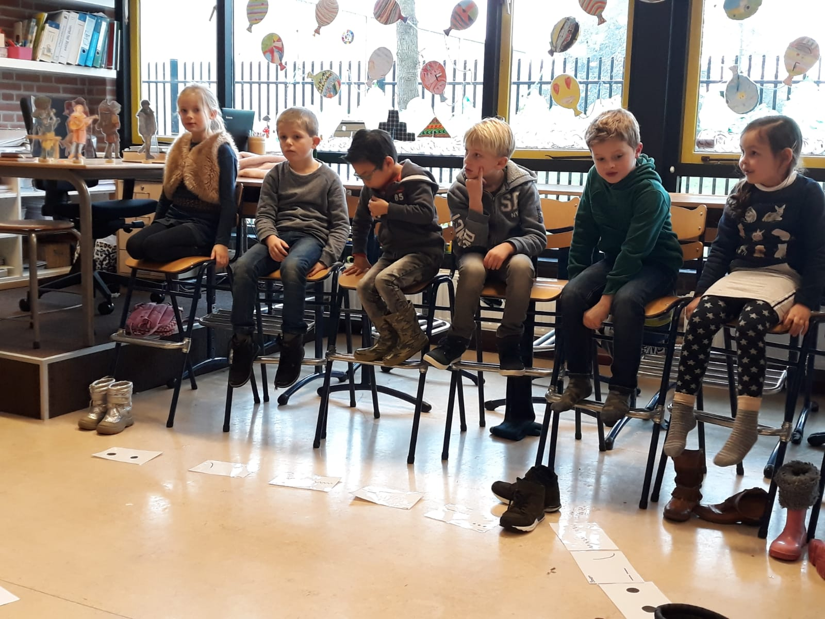

# Verantwoording Toezichthouders

**Bestuur**

Het toezichthoudend bestuur (TB) heeft in 2018 vijf maal vergaderd. De samenstelling van het TB is ongewijzigd gebleven. In 2018 zijn de volgende bestuursleden herbenoemd:

* De heer G. Mol jr.
* De heer J. Schot

Het TB is onbezoldigd.

Als (gedeelde) werkgever van het uitvoerend bestuur is er in het afgelopen jaar op toegezien dat het uitvoerend bestuur niet hoger is bezoldigd dan in de WNT is weergegeven.

**Governance**

Het TB heeft in 2017 de nieuwe Code Goed Bestuur van de PO-raad overgenomen. Daarbij zijn volgens de mogelijkheid die artikel 3 geeft een aantal veranderingen aangebracht:

* In de opdracht van de school is als eerste toegevoegd: Ieder kind wordt onderwezen in Gods Woord en de daarop gegronde belijdenisgeschriften om te bereiken dat kinderen hun taak en opdracht in kerk, gezin en samenleving kunnen vervullen naar de eis van Gods Woord;
* Het maximaal aantal termijnen voor toezichthouders is geschrapt;
* Er is overleg met toezichthouders over nevenfuncties van het bestuur i.p.v. instemming;
* De evaluatie van het toezichthoudend bestuur is eens per twee jaar i.p.v. eens per jaar.

Het TB heeft in 2018 besloten om met ingang van het schooljaar 2018-2019 van de 5 vergaderingen er 3 te houden met het voltallige Toezichthoudend Bestuur.

De belangrijkste betrokkenen bij de school zijn de ouders. Zij worden door het uitvoerend bestuur c.q. de directie op de hoogte gehouden van het reilen en zeilen in de school. Het TB communiceert vooral via de ouderavond, via een bijdrage in de schoolkrant en via dit bestuursverslag.

**Algemeen toezicht**

Het TB houdt toezicht op het functioneren van het bestuur. Dit doet zij vooral door het vaststellen van

meerjarige richtinggevende uitspraken, die leiden tot bestuurlijke interpretatie in de vier beleidsplannen van de school. In 2017 is het financieel beleidsplan vernieuwd en voor de komende vier jaren door het TB goedgekeurd.

De uitvoering van de plannen wordt door het uitvoerend bestuur vastgelegd in twee bestuursrapportages (buraps), een over het eerst halfjaar en een over het tweede halfjaar. Daarin verantwoordt het bestuur zich naar de toezichthouders. Uit de buraps zijn geen buitengewone risico’s naar voren gekomen en ook uit andere externe bronnen blijken geen extra risico’s. Er heeft het afgelopen jaar geen bezoek van de Inspectie van het Onderwijs plaatsgevonden.

Naast de interne en externe informatie die het TB tot zich neemt, heeft het TB ook schoolbezoeken afgelegd. Tweemaal per jaar bezoeken toezichthouders en kerkenraadsleden 3 klassen. Hierdoor wordt gemiddeld elk jaar een klas een keer bezocht en er vindt een kort gesprek plaats met de leerkrachten, waarin het TB toetst of de identiteit van de school voldoende gestalte krijgt in de lessen en of de informatie van het bestuur consistent is met die van de medewerkers. Vanuit deze bezoeken is geconstateerd dat de identiteit voldoende doorwerkt in de lessen en dat het bestuur een getrouwe weergave heeft gegeven van de ontwikkelingen binnen de school.

Daarnaast is in het afgelopen jaar de begroting 2019 goedgekeurd, evenals de jaarrekening 2017 inclusief het bestuursverslag. Daarbij is specifiek de rechtmatigheid en doelmatigheid vastgesteld na lezing van het accountantsrapport. De accountant is in december 2018 opnieuw voor een jaar benoemd door het toezichthoudend bestuur.

**Specifiek toezicht**

Het toezichthoudend bestuur heeft zich het afgelopen jaar naast haar algemene toezicht vooral gericht op:

* Toelatingsbeleid middels notitie VGS
* Commissie muzikale activiteiten kerk en school
* Bezinning ICT en media
* Kortere doorlooptijd en toetsing van tussentijdse financiële resultaten
* Schoolplan 2019-2023
* Evaluatie plusklas
* Organisatie koningsspelen en Koningsdag
* Viering 550 jaar Bruinisse

Het TB heeft in haar vergaderingen met (een afvaardiging van) het uitvoerend bestuur diverse malen als klankbord gefunctioneerd. Tevens is overleg geweest met een afvaardiging van de adviesraad. Daarnaast is deelgenomen aan een bezinningsavond van de coöperatiescholen over ICT en media op onze scholen.

Als werkgever van de schooldirecteur is samen met de algemeen directeur een beoordelingsgesprek gehouden. Daaruit kwamen geen bijzonderheden.

Alle informatie overziende concludeert het TB over 2018 dat het uitvoerende bestuur zich houdt aan de richting die aangegeven is door de toezichthouders in de Bestuurlijke Beleidsdocumenten en dat de baten daartoe rechtmatig zijn verworven en de lasten rechtmatig en doelmatig zijn besteed.

**Bestuursevaluatie**

Het TB heeft in 2018 een evaluatie gehouden met het uitvoerend bestuur en binnen het toezichthoudend bestuur. De uitkomsten ervan zijn besproken in het toezichthoudend bestuur en het toezichthoudend bestuur heeft de volgende punten

meegenomen als aandachtspunten voor de toekomst:

* Meer positief-kritische aandacht voor financiën in buraps en dan met name gericht op de consequenties van handelen voor uitkomsten;
* Meer duiding ontvangen en geven aan uitkomsten van Parnassys;
* Hoewel het lastig is om voldoende feeling te houden op basis van een aantal vergaderingen is aan de andere kant “Schoolzaken” een vast agendapunt op de kerkenraadsvergadering van de GGiN te Bruinisse en hebben ouder-bestuursleden kinderen op school.

De toezichthouder geeft haar functioneren een voldoende met de kanttekening dat er altijd meer gedaan kan worden. Tevens is het een toezichthoudende taak naast fulltime werk en/of veelomvattende neventaken.

Het toezichthoudend bestuur wil op deze manier haar functioneren periodiek evalueren en daardoor versterken.

**Toegankelijkheid en toelatingsbeleid**

De school heeft een gesloten toelatingsbeleid. Dat betekent dat alleen die ouders hun kind aan mogen melden, die de grondslag van de school van harte onderschrijven en naleven.

Ouders kunnen hun kinderen aanmelden bij de school. Er volgt dan een aanmeldingsgesprek met de directeur. De ouders vullen de aanmeldingsformulieren thuis in en tekenen daarna de identiteitsdocumenten. In 2018 zijn 6 gezinnen toegelaten tot de school.

**Besluit**

Er is veel vermeld in het verslag. Dit is echter niet het belangrijkste, het bestuur spreekt de hoop uit dat het onderwijs op de school, met name het Bijbels onderwijs, nog tot een eeuwige zegen gesteld mag worden. Onze stichting heeft als grondslag voor haar onderwijs de onveranderlijke waarheid in Gods Woord geopenbaard en verklaard in de ‘Drie Formulieren van Enigheid’.

De opvoeding begint in het gezin. Bij de Heilige Doop hebben we ons als ouders verplicht tot het geven van een godsdienstige opvoeding. Hierin is de school heel belangrijk, maar het is nog wel steeds in de volgorde: gezin – kerk – school, met de kanttekening dat de ouders opvoeden en de school daarin behulpzaam kan zijn.

Zoals vermeld in het verslag mag het onderwijs op onze school in Bruinisse er nog zijn en daarmee moeten we blij zijn, maar het is ook onze opdracht om dit zoveel als mogelijk is voor onze kinderen te doen. We willen dan verwijzen vraag en antwoord 103 van onze Heidelbergse Catechismus (Zondag 38).

Hierover schreef de heer L.M.P. Scholten in De Wachter Sions. De opstellers van de Heidelbergse Catechismus hadden met de scholen in Zondag 38 speciaal de opleiding van predikanten op het oog. Zoals zij ook het onderhouden van die hogescholen inzonderheid als een overheidstaak zagen.

Latere catechismusverklaarders hebben dat onderhouden ook en meer als een taak van de kerk zelf beschreven, alsook van elk lid van de kerk in het bijzonder. En zo is men ook het begrip ''scholen'' in deze catechismuszondag breder gaan opvatten dan alleen de opleiding van predikanten: eigenlijk al het onderwijs, met speciale aandacht voor de basisscholen en het voortgezet onderwijs. En wie zal er tegen deze verbredingen bezwaar maken? Mits natuurlijk de oorspronkelijke bedoeling niet achter de horizon verdwijnt.

Goede scholen waarin de kinderen niet alleen onderwezen worden in vaardigheden om hun plaats in de maatschappij in te kunnen nemen, maar waar dat ook gebeurt op een wijze en in een opvoedingsklimaat die ten nauwste aansluit bij de opvoeding thuis en in de kerk. Dat is van groot belang.

Maar daarmee kan niet alles gezegd zijn. Want wanneer het dat alleen was, zou dat vanzelfsprekend goed en nuttig zijn; het zou ook goed en nuttig zijn om daar van tijd tot tijd in de prediking aandacht aan te geven, maar het zou niet goed te begrijpen zijn waarom het nut van goede scholen behandeld zou moeten worden in het kader van het vierde gebod. Wat heeft dat dan eigenlijk te maken met het ''Gedenk de sabbatdag dat gij dien heiligt''? Dat is omdat het vierde gebod ten doel heeft het onderhouden van de kerkendienst. Daarom is het nodig dat de scholen, figuurlijk gesproken, in de buurt van de kerk staan.

Wat onze kinderen leren op de basisschool en in het voortgezet onderwijs, is bepalend voor hun gehele verdere leven. Dat is niet alleen voor henzelf van het grootste gewicht. Zij zijn het zaad der kerk. De kerk, de plaatselijke gemeente, heeft er daarom het hoogste belang bij, dat het zaad der gemeente op de scholen onderwezen wordt in Gods Woord, in en overeenkomstig de leer der kerk, in een leven overeenkomstig het leven in kerk en huis. Zij zijn het immers op wier schouders, middelijkerwijs gesproken, de handhaving rust van de kerkendienst en het predikambt in de toekomst. Het zijn woorden die onder ons nogal eens aangehaald worden: ''De scholen zijn als planthoven der gemeenten''.

Daarom hebben zowel de kerkelijke amb­ten als het ambt aller gelovigen al hun aandacht en inspanning te geven om te waken voor goed onderwijs in overeenstemming met de Schrift en de leer der kerk. Het gaat om de planthoven der gemeente.

En bij elke doopbediening wordt in de kerk de belofte gehoord, die ouders afleggen voor Gods aangezicht, dat zij dit kind, als het tot zijn verstand zal gekomen zijn, naar hun vermogen zullen onderwijzen en doen onderwijzen in de voorzeide leer, dat is in ''de leer die in het Oude en Nieuwe Testament en in de artikelen des Christelijken geloofs begrepen en in de Christelijke Kerk alhier geleerd wordt'' (Rubriek Terzijde, De Wachter Sions van 26 maart 2009).

Het is onze wens en bede dat de Heere een ieder gedenkt, persoonlijk, bij ons werk in het onderwijs en in de opvoeding van de kinderen en dat de Heere allen die bij de school betrokken zijn daartoe de wijsheid en de krachten schenkt om al het werk te mogen doen. Velen zetten zich in om alle voorkomende werkzaamheden te verrichten. Het bestuur is daar bijzonder verblijd mee.

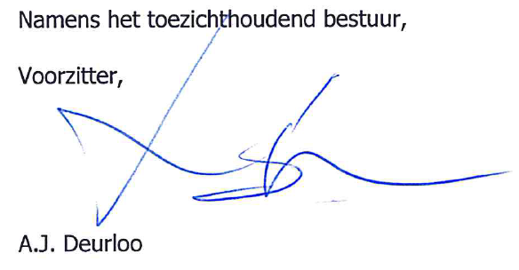

Secretaris,



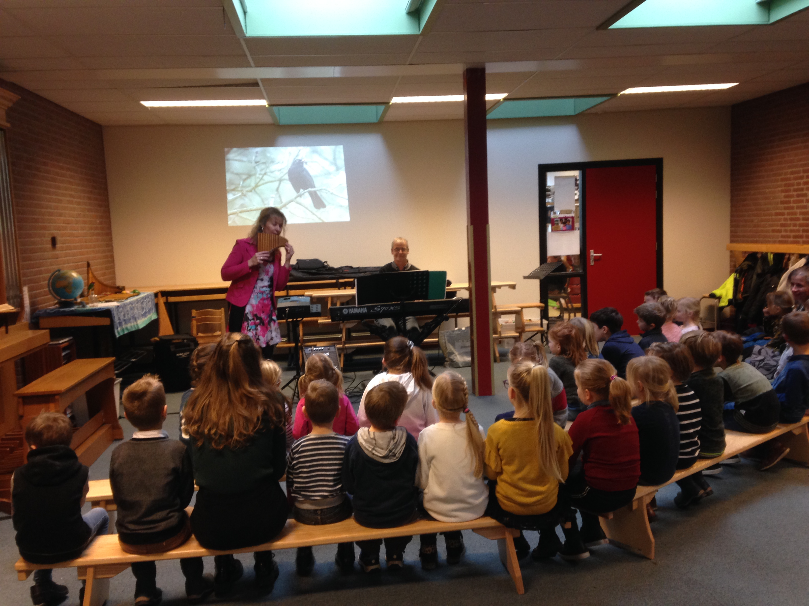

# Verantwoording Adviesraad

De Adviesraad is een vertegenwoordiging van ouders en leerkrachten en bestaat uit 4 personen, 2 ouders en 2 leerkrachten.

Vanuit de ouders zijn de vertegenwoordigers Frank Hout en Rien Schot. Vanuit de leerkrachten nemen juffrouw Flikweert-Elenbaas en juffrouw van Beek-Fieret deel. Juffrouw van Beek-Fieret heeft het stokje over genomen van juffrouw Biemond -van ’t Hoff.

De adviesraad heeft in 2018 3x vergaderd. Daarnaast is er een overleg geweest met het toezichthoudend bestuur over het functioneren van de adviesraad en de samenwerking met het bestuur. Dit naar tevredenheid van zowel de adviesraad als het bestuur.

De adviesraad heeft in 2018 11 adviezen uitgebracht, een uit eigen initiatief en de andere op aanvraag van de directie. Deze adviezen betroffen o.a. de personeelsformatie, de begroting en de onderhoudsplanning. Daarnaast is er door de directie advies gevraagd over het toelatingsbeleid van de school en invulling van de Koningsdag.

De adviesraad stelt het op prijs als u bepaalde punten onder de aandacht wilt brengen, om dit bij en van de leden van de adviesraad te melden.

Frank Hout: [cf.hout@kliksafe.nl](mailto:cf.hout@kliksafe.nl)

Rien Schot: [rien77schot@gmail.com](mailto:rien77schot@gmail.com)

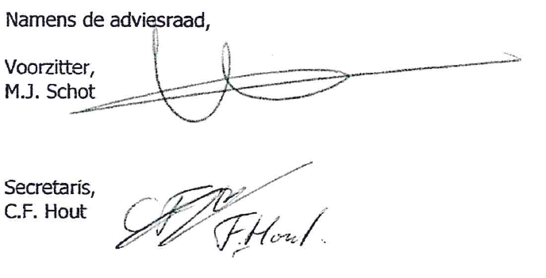

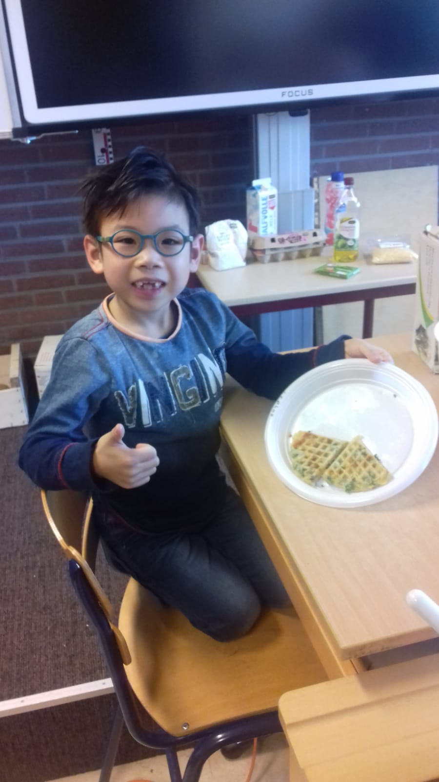

# 5. Beleid van de school

## 5.1 Missie en visie

De Stichting is opgericht voor onbepaalde tijd bij notariële akte en stelt zich ten doel: het verstrekken van reformatorisch onderwijs overeenkomstig de hierna genoemde grondslag.

Onze missie is een schoolorganisatie te zijn waarin (ook op de langere termijn) onderwijs wordt gegeven op een dusdanige manier dat onze identiteit doorwerkt en gezien wordt in het gegeven onderwijs en waarin onze kinderen optimaal worden voorbereid voor het werken en leven in een sterk geseculariseerde samenleving.

Onze school draagt er zorg voor, de haar toevertrouwde kinderen in overeenstemming met Gods Woord en de daarop gegronde belijdenisgeschriften te leiden, te vormen en hulp te verlenen en legt mede de grondslag voor het volgen van aansluitend voortgezet onderwijs. Zij hoopt hiermee te bereiken dat de kinderen hun taak en opdracht in kerk, gezin en maatschappelijke samenleving zoeken te vervullen naar de eis van Gods Woord.

De school heeft een gesloten toelatingsbeleid, alleen kinderen van ouders die de grondslag ondertekenen, worden toegelaten.

Het motto van de begroting 2018 was: Kwaliteit door eenheid.

## 5.2 Identiteit

Het onderwijs op onze school is gegrond op de Bijbel en de Drie formulieren van Enigheid. Vandaaruit leren we de kinderen in deze wereld te staan. Dat betekent dat we niet alleen elke dag minimaal een half uur inruimen voor godsdienstonderwijs (Bijbelverhaal, leren van psalmen en vragen en antwoorden uit de Catechismus), maar dat we heel ons onderwijzen en opvoeden funderen op de Bijbelse waarden en normen, waardoor die waarden en normen worden overgedragen op de kinderen.

## 5.3 Beleidsuitgangspunten

Ons uitgangspunt is dat onderwijs en opvoeding onlosmakelijk aan elkaar verbonden zijn. Ons onderwijs sluit aan op en ligt in het verlengde van de opvoeding in het gezin. Voor ons is de driehoek *gezin – kerk – school* erg belangrijk. Als school rusten we onze leerlingen toe voor de toekomstige deelname aan de samenleving vanuit het perspectief dat de mens geschapen is om tot Gods eer te leven.

In ons onderwijs heeft de leerkracht een centrale rol. Hij of zij dient identificatiefiguur te zijn, draagt kennis over en begeleidt leerlingen bij het proces van het zich eigen maken van kennis en kunde. Hij of zij heeft daartoe zowel pedagogische als didactische kwaliteiten.

We vinden het belangrijk dat leerlingen leren samenwerken en dat elke leerling op zijn eigen niveau kan functioneren en presteren. We zijn het als reformatorische school aan onze grondslag verplicht kwalitatief goed onderwijs te bieden. Dit wordt niet alleen gemeten naar resultaten, maar ook naar het welbevinden van de leerlingen.

## 5.4 Realisatie doelen en vooruitblik

Om u inzicht te geven in de werkzaamheden van de school in het jaar 2018 is voor de beleidsonderdelen identiteit, onderwijs, personeel en organisatie, communicatie en huisvesting hieronder kort weergegeven welke ontwikkelingen hebben plaatsgehad en in hoeverre de gestelde doelen gehaald zijn. De doelen zijn vanuit het strategisch beleid door het bestuur vertaald in vier beleidsplannen, het schoolplan, het beleidsplan personeel en organisatie, het huisvestingsplan en het financieel beleidsplan. Naast deze verantwoording aan de achterban wordt tweemaal per jaar verantwoording afgelegd aan het toezichthoudend bestuur via een bestuursrapportage (burap). De financiële ontwikkelingen zijn beschreven in paragraaf 6.3.

### 5.4.1 Identiteit

De aanmelding van nieuwe kleuters en peuters liep dit jaar voor het eerst via een informatieavond. Op deze avond werd belicht wie we als school zijn en waar de ouders voor tekenen. Alle ouders die hun kinderen aangemeld hebben, hebben daarvoor de identiteitsverklaring van de school ondertekend.

Het christelijk onderwijs beperkt zich niet tot het geven van de bijbellessen en het zingen van de palmen. Ook tijdens de andere lessen besteden leerkrachten aandacht aan Bijbelse zaken als schepping, verwondering, respect enz. Het gaat dus om de christelijke grondhouding van de leerkracht die daarin als identificatie figuur dient voor de leerlingen. Tijdens de personeelsstudiedag van de coöperatiescholen is hier dit jaar aandacht aan besteed, zodat leerkrachten hierin weer opgescherpt worden.

Vanuit de toezichthouders is er twee keer een bestuursbezoek afgelegd, waarbij door hen een Bijbelles en een andere les is bekeken.

Met de toezichthouders van de coöperatiescholen is nagedacht over de inzet van ICT en de invloed daarvan in het onderwijs. Een belangrijk onderwerp dat blijvend de aandacht nodig heeft. Niet alleen in het gebruik als middel, maar vooral ook in de toerusting om er mee om te gaan.

In het toezichthoudend bestuur is nagedacht over de invulling van de Koningsdag. Zij hechten aan de waarde die het heeft voor de gemeenschap om hier op een goede manier invulling aan te geven. Omdat de meeste personeelsleden van buiten het dorp komen zijn deze hiervan vrijgesteld. Daarmee is het voor de kinderen ook geen verplichte schoolmorgen meer. Vanuit de school worden ouders en hun kinderen gestimuleerd om hier wel aan deel te nemen en zal de oranjecommissie deze dag blijven organiseren.

Op vrijdag 14 september heeft de school meegedaan aan de viering van 550 jaar Bruinisse.

In april en november is er een zanguurtje georganiseerd voor de gezinnen uit de gemeenschap. In november is de moedergroep voor het laatst bij elkaar gekomen. Er is geen initiatief meer om dit nog voort te zetten.

### 5.4.2 Onderwijs

In alle groepen wordt gewerkt aan burgerschapsvorming. Vooral omgang met de moderne media heeft de aandacht om dit verder af te stemmen met de ouders.

De kinderen uit groep 7 en 8 zijn op de hoogte van gebeurtenissen en ontwikkelingen in de wereld om hen heen. En hier is ook duiding aan gegeven.

De schoolregels zijn onder de aandacht gebracht. Om de twee weken wordt tijdens de weekopening een regel centraal gesteld. Als pesten de kop opstak is er direct op gehandeld d.m.v. gesprekken en het hanteren van het pestprotocol.

Dit jaar hadden we 2 zittenblijvers in groep 3. 4 Leerlingen zijn naar het SBO verwezen. 13 Kinderen maakten gebruik van de zorggroep en 6 kinderen gingen op dinsdagmorgen naar de plusklas in Oosterland.

De score van de Cito eindtoets in groep 8 was 545. Daarmee hebben we een goed resultaat gehaald.

In groep 4 en 5 zijn op het gebied van lezen betere resultaten behaald. Voor begrijpend lezen is de methode News to Learn geïmplementeerd.

Om beter te analyseren en signaleren zijn we van groepsplannen overgegaan naar een groepsaanpak. Hierin kan makkelijker beschreven worden wat de kinderen nodig hebben. Met iedere groepsleerkracht is door de IB-er een leerlingen en groepsbespreking gehouden. Met de groepsoverdracht is gewerkt met de groepsaanpak. De leerkracht heeft nu sneller de gegevens bij de hand, om te handelen naar de behoefte van het kind. De volgende verbetertrajecten hebben de aandacht gehad. Verbetering Engels, Lezen aan de basis, Begrijpen wat je leest, Veilig voor elkaar en Activeren en afstemmen. Lezen aan de basis en Begrijpen wat je leest zijn afgesloten de anderen lopen nog door. Begrijpen wat je leest is voor het eerst uitgevoerd met regelmatige klassenbezoeken en gezamenlijke terugblik daarop. Het effect daarvan is dat leerkrachten de vernieuwing beter oppakken.

Engels is wat blijven liggen omdat er een wisseling van coördinator heeft plaats gehad. Deze was echter een periode met zwangerschapsverlof. Inmiddels is dit wel weer opgepakt en is het de bedoeling dat Engels een stevige impuls gaat krijgen, omdat nu de resultaten nog achterblijven. Het coördinatorschap is nu gesplitst in onderbouw en bovenbouw, waardoor de taken beter verdeeld zijn.

In november zijn twee personen van Berseba op school geweest om te kijken of onze school op het gebied van zorg en kwaliteit voldoet. Dit heeft geresulteerd in een verslag met aanbevelingen. De school voldoet aan de basisondersteuning die verwacht mag worden aanwezig te zijn. De verdere aanbevelingen zijn overgenomen om daarmee aan de slag te gaan.

Er is gestart met het ontwikkelen van een nieuwe schoolplan voor de komende vier jaren. Op de AB-vergadering van december is besproken dat er een aantal ontwikkelingen zijn in en rond de school, die om doordenking vragen. Met de toezichthouders is gesproken over de krimp, gevolgen passend onderwijs en leerstofjaarklassensysteem, ontwikkelingen ICT, opvoedingsverlegenheid, drieslag school kerk en gezin enz. Er zijn een aantal denkrichtingen meegegeven zoals het gelijk waarderen van hoofd en handen, vormgeven in een profiel en geen prestatiegericht beleid.

### 5.4.3 Personeel en organisatie

De wetgeving op het gebied van privacy heeft ook zijn weerslag in het onderwijs. Naar de ouders is een brief gegaan om al dan niet te tekenen voor het plaatsen van foto’s op de website en andere publicaties.

Vanuit het VGS is er een werkgroep opgestart die aan de slag gaat om het lerarentekort te bestrijden. Onze school heeft hier ook financieel aan bijgedragen om dit te ondersteunen.

We hebben afscheid genomen van een invalkracht en een schoonmaakster. In beide vacatures is voorzien door de aanstelling van een nieuwe schoonmaakster die ook een diploma voor onderwijsassistente heeft, waardoor ze ook mag invallen in de groepen.

Waar dat nodig was is begeleiding ingezet voor een beginnende leerkracht. De andere leerkrachten hebben hun klassenbezoeken gehad van de directeur en de IB-er.

Een leerkracht is in een zware burn-out geraakt. Het ziet er naar uit dat dit een langdurig traject wordt. Vooralsnog hebben we het ‘gat’ dat daardoor is ontstaan met vervangers kunnen oplossen. Er hebben voor deze groep niet meer dan twee leerkrachten per week gestaan.

De uitslagen van de zelfevaluatie, de personeelstevredenheidspeiling en ouderenquête waren positief. De ouderenquête is besproken in de schoolkrant. Deze wordt met de andere uitslagen meegenomen in het toekomstig beleid.

De directeur en de preventiemedewerker hebben de jaarlijkse BHV en EHBO herhalingscursus gevolgd. Ook is er in mei een ontruimingsoefening gehouden.

Er zijn geen klachten binnen gekomen waarvoor verdere procedure gevolgd moest worden.

In 2018 heeft er een ontslaguitkering plaatsgevonden voor een onderwijsassistente. Hierbij is de rechtmatigheid van de uitkering getoetst aan de regels van het UWV en aan de onderwijs-gerelateerde wet- en regelgeving.

### 5.4.4 Communicatie

Er zijn vele belanghebbenden bij het werk op school. De belangrijksten daarvan zijn de ouders. Zij worden op de hoogte gehouden van het reilen en zeilen op school via verschillende communicatiemiddelen. Elk communicatiemiddel heeft een eigen niveau. Elk jaar is er op school een jaarlijkse ouderavond. Hierin wordt vooral gecommuniceerd op beleidsniveau door bestuur en directie. Ook worden hier dit bestuursverslag en deze jaarrekening gepresenteerd. In de schoolgids wordt vooral ingegaan op de soort school die we zijn, op de kwaliteit van het onderwijs en op de organisatie van de school. In de schoolkrant en de nieuwsbrieven worden de ouders op de hoogte gebracht van de (dagelijkse) vorderingen van de groepen. Dit gebeurt ook tijdens de contactavonden.

Tenslotte worden er door de school nog thematische ouderavonden georganiseerd. Deze zijn vooral bedoeld om met de ouders na te denken over een Bijbels of opvoedkundig onderwerp en de doorwerking van de (Bijbelse) opvoeding in de praktijk van alledag, thuis en op school.

### 5.4.5 Huisvesting

Zoals gebruikelijk is er drie keer vergaderd met de onderhoudscommissie. In de voorjaarsvakantie zijn de toiletgroepen van de jongens en de meisjes gerenoveerd. Het grote klimtoestel staat nog steeds op het lijstje om vervangen te worden, dit kon nog een jaar wachten omdat het toestel wel aan vervanging toe is maar nog niet is afgekeurd. Kinderen kunnen er nog steeds veilig op spelen. Het schilderwerk is weer uitgevoerd volgens plan. Er is overleg met dhr. Meeuwse geweest voor het aanliggende terrein van de school. Een strook daarvan zouden we willen gebruiken als fietspad, om niet meer over het plein te hoeven fietsen om achter de school te komen. In ieder geval is de groenstrook vrijgemaakt. Het schoolgebouw is verder in prima staat van onderhoud.

# 

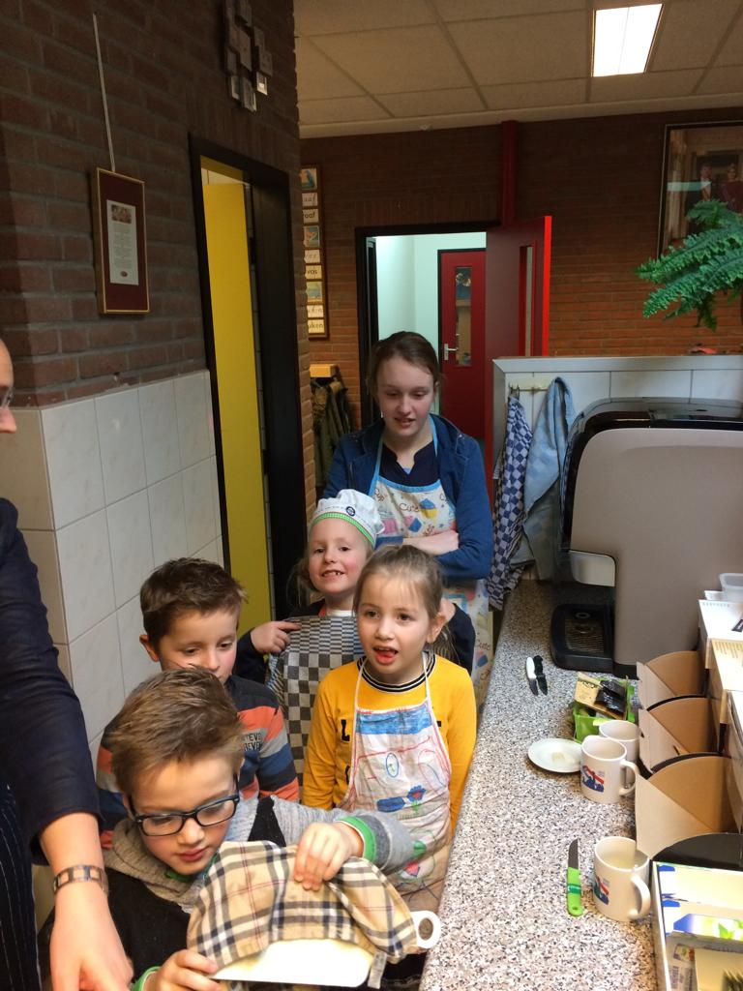

# 6. Financieel beleid

Het financieel beleid is geen doel op zichzelf, maar is ondersteunend aan het overige beleid. Het financieel beleid is vormgegeven binnen de in het financieel beleidsplan vastgestelde kaders. De normen die daarin zijn afgesproken zijn weergegeven in Tabel 3. Elk jaar wordt voor 31 december de meerjarenbegroting voor het volgende jaar vastgesteld door het bestuur en goedgekeurd door de toezichthouders. Deze begroting is leidend voor de schoolorganisatie. Binnen de directie wordt de financiële voortgang maandelijks besproken, het bestuur rapporteert driejaarlijks de voortgang aan de toezichthouders. Een onderdeel van de buraps is de financiële ontwikkeling, zodat de planning- en controlcyclus

van het onderwijs en van de financiën geïntegreerd zijn.

In dit hoofdstuk zijn ook de gegevens opgenomen die verplicht zijn in het kader van de Handreiking continuïteitsparagraaf (par. 6.5).

## 6.1. Financiële analyse

Balans

In tabel 1 treft u de balans aan per 31 december 2018. De balans is een momentopname van de vermogensstructuur van een organisatie. De balans is weergegeven tegenover de balans per eind 2017. Na de balans volgt een korte toelichting op de belangrijkste wijzigingen in de balans.

***Tabel 1 –*** *Balans per 31 december in vergelijking met de balans van 31 december 2017 in euro’s*

|  |  |  |
| --- | --- | --- |
|  | **31-12-2018** | **31-12-2017** |
| Immateriële vaste activa | 0 | 0 |
| Materiële vaste activa | 170.831 | 170.284 |
| Financiële vaste activa | 0 | 0 |
| Totaal vaste activa | 170.831 | 170.284 |
| Vlottende activa | 253.187 | 241.993 |
| **Totaal activa** | **424.018** | **412.277** |
| Algemene reserve | 123.798 | 163.513 |
| Bestemmingsreserve publiek | 51.796 | 47.676 |
| Bestemmingsreserve privaat | 98.066 | 96.598 |
| Voorzieningen | 86.648 | 43.286 |
| Langlopende schulden | 0 | 0 |
| Kortlopende schulden | 63.710 | 61.205 |
| **Totaal passiva** | **424.018** | **412.277** |

*Activa*

Het totaal van de materiële vaste activa is gelijk gebleven, er is evenveel afgeschreven als geïnvesteerd. De investeringen die gedaan zijn, zijn investeringen in ICT, telefooncentrale en leermiddelen. De investeringen zijn gedaan met eigen geld. De school heeft geen financieringsbehoefte. Zowel de liquide middelen als de vorderingen zijn toegenomen.

*Passiva*

Het eigen vermogen is afgenomen door het negatieve exploitatieresultaat. De voorzieningen zijn hoger geworden, met name door een hersteldotatie aan de voorziening onderhoud vanwege een verkeerde doorrekening van de extra dotatie naar aanleiding van de doordecentralisatie buitenonderhoud.

De komende jaren wordt er iets meer gedoteerd aan de voorziening onderhoud dan er wordt uitgegeven volgens het Meerjarenonderhoudsplan. De komende jaren wordt de dakbedekking van de platte daken vervangen en de speeltoestellen en verdere inventaris op het schoolplein.

***Tabel 2 -*** *Exploitatie over 2018 in vergelijking met de begroting 2018 en de realisatie in 2017 in euro’s*

|  |  |  |  |
| --- | --- | --- | --- |
|  | **Realisatie**  **2017** | **Begroting**  **2018** | **Realisatie**  **2018** |
| **Baten** |  |  |  |
| Rijksbijdragen OCenW | 733.481 | 742.800 | 796.862 |
| Overige overheidsbijdragen | 2.358 | 2.300 | 4.329 |
| Overige baten | 26.766 | 28.000 | 27.768 |
| **Totaal baten** | **762.605** | **773.100** | **828.959** |
|  |  |  |  |
| **Lasten** |  |  |  |
| Personele lasten | 636.483 | 625.000 | 672.011 |
| Afschrijvingen | 30.966 | 27.700 | 26.306 |
| Huisvestingslasten | 37.384 | 41.300 | 74.796 |
| Overige instellingslasten | 80.461 | 68.100 | 89.973 |
| **Totaal lasten** | **785.294** | **762.100** | **863.086** |
|  |  |  |  |
| **Saldo baten en lasten** | **-22.689** | **11.000** | **-34.127** |
|  |  |  |  |
| Saldo financiële baten en lasten | 352 | - | - |
| **Totaal resultaat** | **-23.040** | **11.000** | **-34.127** |

Exploitatie

De begroting van 2018 liet een resultaat zien van afgerond € 11.000. Uiteindelijk resulteert een resultaat van afgerond € -34.100: een verschil van afgerond € -45.100. Het resultaat over het boekjaar 2017 bedroeg afgerond € -23.040.

In tabel 2 treft u de exploitatierekening aan over 2018 in vergelijking met het exploitatieresultaat van 2017.

Het resultaat van 2018 is ten opzichte van 2017 gedaald met € 11.100. De belangrijkste verschillen tussen de twee jaren zijn de volgende.

* Er is € 63.400 meer aan rijksbijdragen ontvangen vanwege de extra middelen t.b.v. de bestrijding van de werkdruk en als compensatie voor de salarisverhoging.
* De personele lasten waren € 35.500 hoger. Dit kwam vooral door de genoemde salarisverhoging en de inzet van extra personeel ter verlaging van de werkdruk.
* De dotatie voorziening groot onderhoud is eenmalig € 31.900 hoger geweest doordat een inhaaldotatie nodig was.
* Naast deze grote posten waren de overige instellingslasten € 9.500 hoger.

Het begrote resultaat 2018 wijkt € -45.100 af van het gerealiseerde resultaat. De verhoging van de bekostiging loopt redelijk in lijn met de verhoogde personele lasten. De belangrijkste oorzaken van de afwijking tussen begroting en realisatie is de hiervoor genoemde inhaaldotatie en de toegenomen overige instellingslasten. Hier betrof het vooral toegenomen kosten voor leermiddelen en de verwijzingskosten van een tussentijdse verwijzing voor Berséba. Daarbij moet worden opgemerkt dat gecorrigeerd voor de inhaaldotatie, wat eigenlijk een reservering is, de exploitatie zou uitkomen op € 8.900 positief.

De bestemming van het resultaat wordt weergegeven in de jaarrekening. Het resultaat van de private exploitatie wordt toegevoegd aan de private reserve, het resultaat van de publieke exploitatie wordt toegevoegd aan de algemene reserve.

***Tabel 3*** *Liquiditeit, solvabiliteit, weerstandsvermogen en kapitalisatiefactor in 2017 en 2018*

|  |  |  |  |  |
| --- | --- | --- | --- | --- |
|  | **Norm** | **2018 begroting** | **2018**  **realisatie** | **2017**  **realisatie** |
|  |  |  |  |  |
| Liquiditeit | > 1 | 4,3 | 3,97 | 3,95 |
| Solvabiliteit | 0,3 < Solv. < 0,8 | 0,73 | 0,65 | 0,85 |
| Weerstandsvermogen | 26,5 % | 22 % | 13 % | 19 % |
| Personeelsreserve | 24,5 % | 25 % | 25 % | 25 % |
| Kapitalisatiefactor | 0,60 | 0,56 | 0,50 | 0,52 |
|  |  |  |  |  |

***Waarbij:***

* *Liquiditeit:*

*Vlottende activa / kortlopende schulden*

* *Solvabiliteit:*

*Eigen Vermogen (exclusief voorzieningen) / balanstotaal*

* *Weerstandsvermogen:*

*(Eigen Vermogen -/- Materiële Vaste Activa) / totale rijksbijdragen*

* *Kapitalisatiefactor:*

*(Balanstotaal minus MVA gebouwen) -/- totale baten*

Kentallen

In tabel 3 is per financiële parameter weergegeven wat de gerealiseerde waarde is in 2017 en 2018. Dit is afgezet tegen de normen die weergegeven zijn in het financieel beleidsplan van de school dat in 2018 is vastgesteld. Voor de kapitalisatiefactor is nog van belang dat de Inspectie een signaleringsnorm hanteert van 0,90.

De kentallen voldoen niet allemaal aan de gestelde doelen. Met name het weerstandsvermogen zakt hard onderuit. Dit komt enerzijds door het negatieve exploitatieresultaat en anderzijds door de forse investeringen die met name in 2017 zijn gedaan. Het uitvoerend bestuur heeft besloten om vanaf 2019 heel goed op de (materiële) uitgaven te letten en het personeelsbestand zo mogelijk nog iets in te krimpen, om zodoende het weerstandsvermogen langzaam op te gaan bouwen. Dit wordt behoorlijk bemoeilijkt doordat de school kampt met een langdurig zieke, waar vervanging moeilijk voor te regelen valt en doordat het leerlingaantal van de school de komende jaren behoorlijk terugloopt.

## 6.2. Realisatie doelen

De financiële middelen zijn gebruikt om onderwijs te geven aan de kinderen. De grootste kosten lagen op het personele vlak (78%), de andere kosten waren materiële kosten.

Voor de toekomst worden nu geen andere risico’s voorzien dan opgenomen in het weerstandsvermogen en in de risicotabel van de begroting 2018.

In het financieel beleidsplan zijn doelen opgenomen over de vermogenspositie, het optimale onderwijsproces en de administratieve organisatie. Er is beschreven dat deze doelen in de bestuursrapportage over het vierde kwartaal zullen worden geëvalueerd. Omdat de bestuursrapportage over het vierde kwartaal overgeheveld is naar het bestuursverslag, worden de doelen voor het optimale onderwijsproces en de administratieve organisatie hieronder kort verantwoord. In de vorige paragraaf zijn de doelen betreffende de vermogenspositie uit het financieel beleidsplan al weergegeven en becommentarieerd. Het doel met betrekking tot de doelmatigheid van personele en materiële inzet op de scholen wordt door de realisatie van de overige doelen in de begrotings- en verantwoordingscyclus gerealiseerd. Hieruit kan geconcludeerd worden dat de inzet van middelen doelmatig was. In tabel 6 worden de overige doelen weergegeven en voorzien van een bestuurlijke weging.

***Tabel 4*** *Rapportage van overige doelen uit het financieel beleidsplan over 2017 en 2018*

|  |  |  |
| --- | --- | --- |
| Doel | Rapportage vorig jaar | Huidige rapportage |
| **Het financieel beleid dient voorwaarden te scheppen voor een optimaal onderwijsproces** |  |  |
| De overhead is kleiner of gelijk aan 23 % | In 2017 was de overhead 19 %. De overhead blijft onder de 23 %. | In 2018 was de overhead 21 %. De overhead blijft onder de 23 %. |
| **Het toekennen van een herkenbare plaats aan de financieel administratieve organisatie in de organisatieontwikkeling** |  |  |
| De periodecijfers zijn na maximaal 15 werkdagen beschikbaar | De periodecijfers zijn ook in 2017 elke maand keurig op tijd bijgewerkt. | De periodecijfers zijn ook in 2018 elke maand keurig op tijd bijgewerkt. |
| Het aantal correcties in het grootboek per jaar is kleiner dan 15 | Het aantal correcties in 2017 was 10. Daarmee wordt voldaan aan het gestelde doel, de verhoging kwam vooral door aanpassing van het boekingsschema. | Het aantal correcties in 2018 was 7. Daarmee wordt voldaan aan het gestelde doel, de verhoging kwam vooral door aanpassing van het boekingsschema. |
| De (meerjaren)begroting inclusief het Meerjarenonderhoudsplan, het (meerjaren)investeringsplan, de leerling prognose voor de komende 5 jaar en de liquiditeitsbegroting wordt voor 31 december van het jaar voorafgaand aan het boekjaar vastgesteld. | Alle stukken voor de begroting van 2018 zijn vastgesteld en goedgekeurd op de vergadering van het toezichthoudend bestuur d.d. 6 december 2017. | De begroting van 2018 incl. bijlagen zijn vastgesteld en goedgekeurd op de vergadering van het toezichthoudend bestuur d.d. 6 december 2018. |
| De jaarrekening wordt uiterlijk op 29 juni van het jaar volgend op het boekjaar vastgesteld. Deze jaarrekening moet een goedkeurende verklaring over de getrouwheid en rechtmatigheid van de accountant bevatten. | De jaarrekening over 2016 is vastgesteld en goedgekeurd op de vergadering van het toezichthoudend bestuur d.d. 22 juni 2017. | De jaarrekening over 2016 is vastgesteld en goedgekeurd op de vergadering van het toezichthoudend bestuur d.d. 19 juni 2018. |

## 6.3. Prestatiebox en werkdrukgelden

De middelen die vanuit de prestatiebox zijn binnengekomen, zijn besteed aan personele lasten. Door meer personeel te kunnen aannemen, is er meer tijd om te werken aan de onderwijskundige doelen, die mede ingebed zijn in het bestuursakkoord van 2015.

De werkdrukgelden (€ 8.700) zijn na overleg met het team en na positief advies van de Adviesraad ingezet in het schooljaar 2018/2019 voor personele lasten. Daarmee kon bijna 0,2 wtf krimp in het personeelsbestand (vanwege leerlingdaling) voorkomen worden. De werkdruk gelden zijn dus volledig besteed aan personele lasten.

## 6.4. Treasurymanagement

De algemeen directeur is als uitvoerend bestuurder verantwoordelijk voor het vermogen van de school, inclusief de private gelden en het op orde houden van de liquiditeiten, zodat de school aan haar korte termijn verplichtingen kan blijven voldoen.

De private en publieke middelen worden niet fysiek, maar wel administratief gescheiden door middel van een kostenplaats. Controle op de treasury voorschriften gebeurt intern door het administratiekantoor en extern door de accountant.

Het merendeel van de liquide middelen is, net als vorig jaar, gedurende het verslagjaar weg gezet op een spaarrekening van de Rabobank. Periodiek wordt het saldo op de lopende rekening gecheckt en zo nodig wordt het saldo afgeroomd of aangevuld om het niet rentedragende saldo zo laag mogelijk te houden.

## 6.5. Continuïteitsparagraaf

In hoofdstuk 5 van dit bestuursverslag hebt u al een inkijk gekregen over de toekomstige beleidsvoornemens van de schoolorganisatie. Het effect van deze beleidsvoornemens op de personele bezetting is weergegeven in Tabel 5.

**Tabel 5** *Ontwikkeling personeelsbestand en leerlingaantal over de jaren 2018-2021 op 1 oktober van elk jaar*

|  |  |  |  |  |
| --- | --- | --- | --- | --- |
| **Kengetal** | **2018** | **2019** | **2020** | **2021** |
| Leerlingaantallen | 122 | 120 | 113 | 115 |
| FTE directie | 1,00 | 1,00 | 1,00 | 1,00 |
| FTE OP | 6,03 | 5,88 | 5,88 | 5,18 |
| FTE OOP | 1,28 | 1,70 | 1,70 | 1,70 |

Uit het overzicht blijkt dat het leerlingaantal blijft dalen. In oktober 2015 was het aantal leerlingen 143, dus in 6 jaar tijd krimpt de school met bijna 20 %. Dit heeft grote impact op de formatie. Inmiddels is er al met 1 groep gekrompen en ook voor de komende jaren moet het bestuur zich bezinnen op verdere krimp van de formatie.

In de begroting 2019 is geconcludeerd dat de school voldoende reserves heeft. Uit de huidige jaarcijfers blijkt dat de reservepositie te laag wordt. Voor de volledigheid is hieronder in Tabel 6 en Tabel 7 de balans en de meerjarenbegroting 2019 voor de komende 3 jaren overgenomen. Er is geen sprake van majeure investeringen de komende jaren (15 % van de baten).

**Tabel 6.** *Balans 2018 en meerjarenbalans 2019 zoals vastgesteld door het bestuur van de ds. Pieter van Dijkeschool*

|  |  |  |  |  |  |
| --- | --- | --- | --- | --- | --- |
|  | **31-12-2018** | | **31-12-2019** | **31-12-2020** | **31-12-2021** |
| Immateriële vaste activa | 0 | | 0 | 0 | 0 |
| Materiële vaste activa | 165.000 | | 161.900 | 155.700 | 133.200 |
| Financiële vaste activa | 0 | | 0 | 0 | 0 |
| Totaal vaste activa | 165.000 | | 161.900 | 155.700 | 133.200 |
| Vlottende activa | 324.100 | | 373.000 | 361.200 | 399.300 |
| **Totaal activa** | **489.100** | | **534.900** | **516.900** | **532.500** |
| Algemene reserve | 204.400 | | 236.500 | 236.900 | 231.800 |
| Bestemmingsreserve publiek | 47.700 | | 47.700 | 47.700 | 47.700 |
| Bestemmingsreserve privaat | 97.200 | | 97.200 | 97.200 | 97.200 |
| Voorzieningen | 78.600 | | 92.300 | 73.900 | 94.600 |
| Langlopende schulden | 0 | | 0 | 0 | 0 |
| Kortlopende schulden | 61.200 | | 61.200 | 61.200 | 61.200 |
| **Totaal passiva** | **489.100** | **534.900** | | **516.900** | **532.500** |

**Tabel 7.** *Resultaat 2018 en meerjarenbegroting 2019 zoals vastgesteld door het bestuur van de ds. Pieter van Dijkeschool*

|  |  |  |  |  |
| --- | --- | --- | --- | --- |
|  | **2018** | **2019** | **2020** | **2021** |
| **Baten** |  |  |  |  |
| Rijksbijdragen OCW | € 796.862 | € 723.400 | € 672.500 | € 656.500 |
| Subsidies | € 4.329 | € 57.000 | € 54.100 | € 52.500 |
| Overige baten | € 27.768 | € 28.400 | € 28.400 | € 28.400 |
| **Totaal baten** | **€ 828.959** | **€ 808.800** | **€ 755.000** | **737.400** |
|  |  |  |  |  |
| **Lasten** |  |  |  |  |
| Personele lasten | € 672.011 | € 636.400 | € 620.200 | € 611.100 |
| Afschrijvingen | € 26.306 | € 27.300 | € 25.400 | € 22.400 |
| Huisvestingslasten | € 74.796 | € 43.300 | € 39.600 | € 39.600 |
| Overige instellingslasten | € 45.930 | € 31.900 | € 31.900 | € 31.900 |
| Leermiddelen | € 44.043 | € 37.500 | € 37.500 | € 37.500 |
| **Totaal lasten** | **€ 863.086** | **€ 764.400** | **€ 754.600** | **742.500** |
|  |  |  |  |  |
| **Saldo fin. baten en lasten** | **€ 0** | **€ 0** | **€ 0** | **€ 0** |
|  |  |  |  |  |
| **Exploitatiesaldo** | **-€ 34.127** | **€ 32.400** | **€ 400** | **-€ 5.100** |
|  |  |  |  |  |
| Bestuurssaldo | € 0 | € 0 | € 0 | € 0 |
|  |  |  |  |  |
| **Geconsolideerd Expl. saldo** | **-€ 34.127** | **€ 32.400** | **€ 400** | **-€ 5.100** |

In 2019 is er in de begroting een positief saldo zichtbaar. Dat is nodig om het weerstandsvermogen verder op te krikken. Vanaf 2021 zullen er weer nieuwe bezuinigingen moeten plaatsvinden als het leerlingaantal inderdaad daalt zoals geprognosticeerd. Daarbij is er al vanuit gegaan dat in 2021 een krimping van het leerkrachtenbestand plaatsvindt van 3 werkdagen.

De huisvestingslasten lopen goed in lijn, de meeste lasten zitten in de dotatie voor de voorziening onderhoud. Het weerstandsvermogen is laag, zeker als in aanmerking wordt genomen dat van die reserve nog € 95.700 uit private gelden bestaat. De personele reserve is goed afgedekt.

Voor het financiële deel is een deel opgenomen uit de toekomstparagraaf van de begroting 2019:

*De financiële toekomst van de school is op dit moment licht kwetsbaar. De school loopt voor zover we nu kunnen nagaan geen onverantwoorde risico’s. Er zijn voor de korte termijn voldoende reserves, zij het dat het weerstandsvermogen pas in 2019 voldoende wordt. De meerjarenbegroting laat een positiever beeld zien na 2018/2019.*

Dit beeld moet dus op grond van deze jaarrekening bijgesteld worden, al beseft het bestuur dat dit vooral wordt veroorzaakt door een grotere spaarpot voor het toekomstig onderhoud van de school.

*Risico’s*

Het uitvoerend bestuur heeft in 2017 een financieel beleidsplan vastgesteld. Daarin zijn regels opgenomen rondom de organisatie van de financiën en protocollen ter bewaking van de rechtmatigheid en doelmatigheid van de financiën.

De algemeen directeur heeft tot taak de wettelijke veranderingen en veranderingen in de cao te signaleren en te beoordelen op relevantie voor de school. De schooldirecteur heeft vervolgens de taak relevante wettelijke veranderingen te implementeren. De belangrijkste wettelijke verandering die in 2018 speelde was de *Wet Bescherming Persoonsgegevens*. Op dit moment is de coöperatie voor de scholen bezig om de vereisten binnen de privacy wetgeving te implementeren binnen de scholen. Het privacyreglement is daartoe in 2017 al vastgesteld.

Met het administratiekantoor is een SLA afgesloten die ervoor zorgt dat de administratieve procedures rondom betalingen en verwerking van de overige financiële gegevens zijn gewaarborgd. De betalingen vinden plaats via een digitale applicatie waarin ook voor de benodigde autorisaties wordt gezorgd.

In het financieel beleidsplan is een inschatting gemaakt van het minimale weerstandsvermogen op grond van risico’s. Dit zijn de financiële basisrisico’s van de school. Indien deze risico’s optreden, kan het weerstandsvermogen aangewend worden om deze risico’s af te dekken. De opbouw van het weerstandsvermogen is weergegeven in een bijlage bij het Financieel beleidsplan.

In de toelichting op de begroting wordt in een risicoparagraaf weergegeven welke specifieke risico’s de school in het begrotingsjaar loopt. Hieronder worden deze risico’s voor 2016 geëvalueerd qua optreden en beheersing.

|  |  |  |
| --- | --- | --- |
| **Risico** | **Beheersmaatregel** | **Evaluatie** |
| Er zijn geen subsidies opgenomen die niet door middel van een beschikking van het CFI zijn toegezegd. Toekomstig aan te vragen en te verkrijgen subsidies zijn daarom een positief risico. | N.v.t. | Er zijn geen specifieke subsidies verleend. Wel zijn werkdrukgelden ontvangen die besteed zijn aan personeel. |
| De prognose van het leerlingaantal is gebaseerd op de doopcijfers van de GGiN te Bruinisse. Dit geeft voor de komende 4 jaren een vrij duidelijk beeld, maar daarna niet. Het risico is dat er gezinnen vertrekken of bijkomen. | De directie houdt in een werkbegroting binnen het lopende boekjaar de veranderde prognose van het leerlingaantal bij. Daardoor wordt het financiële effect direct gemonitord. Bij sterk afwijkende aantallen wordt door het uitvoerend bestuur maatregelen genomen. | Dit jaar zijn drie leerlingen verwezen naar het speciaal (basis)onderwijs. Daardoor is de school extra gekrompen. Dit heeft effect op de toekomstige bekostiging. |
| Vrouwelijk personeel dat met zwangerschapsverlof is geweest, kan besluiten tot het opnemen van ouderschapsverlof. Dit wordt deels door de werknemer en deels door de werkgever betaald. | Het opnemen van ouderschapsverlof is opgenomen in het risico van het weerstandsvermogen. Ouderschapsverlof kan dus, indien nodig, bekostigd worden uit de reserves. | Er is iets ouderschapsverlof opgenomen, maar dat is verwerkt in de lonen en salarissen van het personeel. |
| De provincie Zeeland heeft te maken met behoorlijke krimp. Op dit moment lijkt dat zichtbaar te worden op onze school. De school is tot 2015 gegroeid, maar nam de jaren erna al licht af. Deze daling lijkt vanaf 2020 nog iets sterker te worden. | De directie houdt de doopcijfers goed in de gaten en heeft zodoende vier jaren om op komende krimp te anticiperen. | De school krimpt op dit moment en ook de vooruitzichten zijn dat de school blijft krimpen. De directie houdt dit goed in de gaten. |

In het verslag van de toezichthouders (hoofdstuk 3) is door de toezichthouder ingegaan op de ondersteuning en advisering die zij geeft over beleidsvraagstukken.